nanoarte: ciência, tecnologia e inovação por uma perspectiva artística dos alunos do ensino médio

**Resumo**

O objetivo do trabalho foi contribuir com a popularização e a difusão dos conceitos da Nanociência e Nanotecnologia para ajudar na evolução das pesquisas relacionadas ás áreas da engenharia de materiais, design e comunicação social para os leigos e alunos do ensino médio, tendo em vista que a popularização da ciência é de extrema importância e através da Nanoarte que tem o intuito da criação de imagens para que haja uma interpretação do cotidiano, ou até mesmo paisagens encontradas na natureza, abrindo espaço para fazer reflexões acerca da vida e da ciência podendo tornar mais simples a interpretação. A metodologia baseou-se na coleta de informações através de um questionário aplicado aos alunos da escola Etec Padre Calos Leôncio da Silva dos primeiros aos terceiros anos do ensino médio dos cursos de Logística, Marketing, Administração e Serviços Jurídicos, com o intuito de obter informações acerca de seus conhecimentos sobre a Nanoarte.

**Palavras-chave:** Nanotecnologia; Nanociência; Popularização.

**ABSTRACT**

The objective of the work was to contribute to the popularization and diffusion of the concepts of Nanoscience and Nanotechnology to help the evolution of research related to the areas of materials engineering, design and social communication for lay people and high school students, considering that the popularization of science is extremely important and through Nanoarte, which aims to create images so that there is an interpretation of everyday life, or even landscapes found in nature, opening space to make reflections about life and science can become simpler interpretation. The methodology was based on the collection of information through a questionnaire applied to students of the Etec Padre Calos Leôncio da Silva School from the first to the third years of high school in the Logistics, Marketing, Administration and Legal Services courses, in order to get information about your knowledge about Nanoarte.

**Keywords**: Nanotecnology; Nanoscience; Popularization.

1. INTRODUÇÃO

A popularização e divulgação científica são de extrema importância, pois através delas a população poderá conhecer e ter percepções acerca de conceitos mais complexos até os mais simples. Com a Nanoarte poderá tornar-se mais simples essas percepções, pois o objetivo dela é obter micrografias de materiais e tratá-las em editores de imagem, estilo Photoshop®, fazendo com ela se pareça com objetos que nos rodeiam para tornar mais simples a interpretação.

Utilizou-se como estudo um questionário, aplicado aos alunos de primeiros, segundos e terceiros anos da escola técnica Etec Padre Carlos Leôncio da Silva, para os cursos técnicos integrados ao ensino médio, sendo eles Logística, Marketing, Administração e Serviços Jurídicos. Com isso, podem-se obter informações sobre a disseminação da Nanoarte para os mesmos, tendo em vista que não é muito divulgada para a sociedade.

O presente trabalho tem como objetivo contribuir com a popularização e a difusão dos conceitos da Nanociência e Nanotecnologia para os leigos e alunos do Ensino Médio na evolução das pesquisas relacionadas às áreas da engenharia de materiais, design e comunicação social. Fazendo com que as pessoas possam ter leituras lúdicas a cerca do cotidiano e até mesmo paisagens encontradas na natureza.

1. METODOLOGIA

Com o intuito de disseminar as imagens obtidas no microscópio e tratadas no software, foi criado um questionário, usando a plataforma Google formulários, que tem como objetivo obter dados sobre o conhecimento dos alunos do ensino médio sobre a nanoarte, o mesmo seria aplicado nos alunos da escola Etec Padre Carlos Leôncio da Silva em todos os cursos técnicos integrados ao ensino médio que a mesma oferece, sendo Logística, Administração, Marketing, Informática para Internet e Serviços Jurídicos. Foi utilizado o questionário devido à pandemia do Covid-19, portanto com o mesmo pode-se alcançar um maior número de alunos, já que a comunicação está acontecendo na maioria das vezes via internet. O questionário contém perguntas que envolvem idade, curso, percepção lúdico envolvendo micrografias pós tratamento digital, o questionamento que tem como objetivo obter informações sobre a disseminação da nanoarte em meio à sociedade, tendo em vista que a mesma não é muito divulgada para os alunos de ensino médio.

**Figura 1 –** Página inicial do questionário referente à disseminação da Nanoarte nos alunos de ensino médio

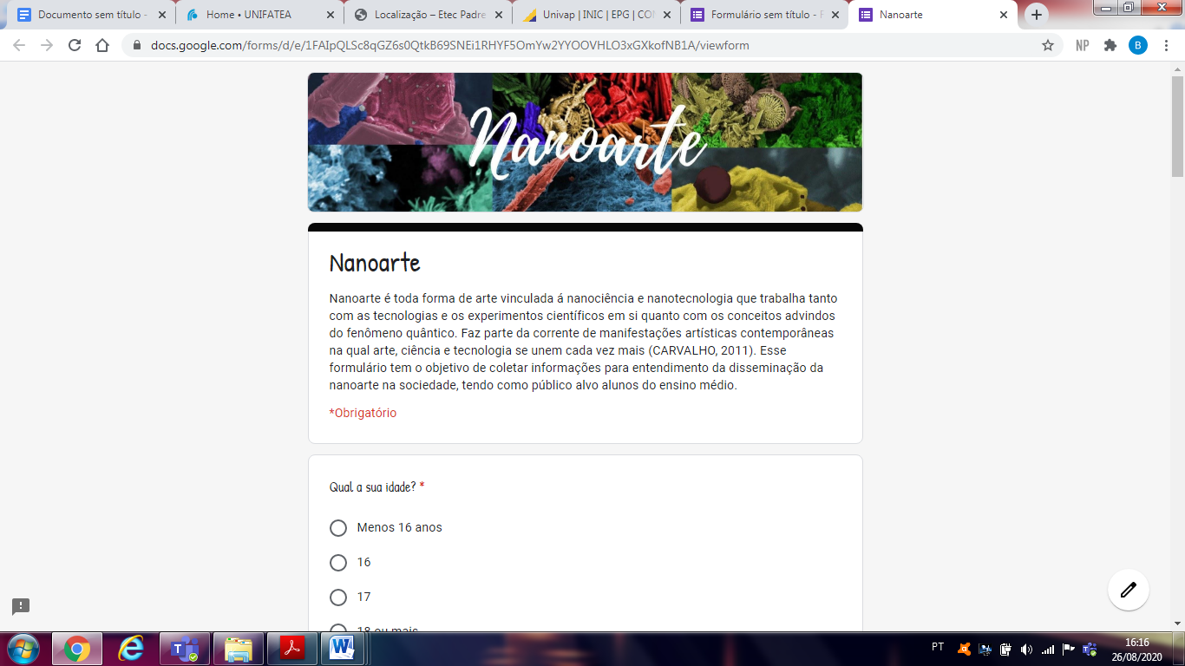

**Fonte:** Autores (2020)

A figura 1 apresenta a página inicial do formulário, na qual se destaca as imagens que foram obtidas através do microscópio eletrônico de varredura e tratadas no software Photoshop®. Logo abaixo das imagens há uma breve explicação do conceito de Nanoarte a qual tem o intuito de transformar as micrografias obtidas de materiais nanométricos complexos em arte, fazendo com que as pessoas possam ter uma percepção simples daquela imagem em relação aos objetos que as rodeiam, para que antes do primeiro contato com o questionário, possa haver um entendimento do que o mesmo tem como objetivo a disseminação da nanoarte na sociedade. Os dados coletados no presente questionário foram transformados em informações acerca da disseminação da Nanoarte e percepções lúdicas através da observação de micrografias tratadas em software.

1. RESULTADOS E DISCUSSÃO

Para melhor compreensão da divulgação do conceito de Nanoarte para os alunos de ensino médio, foi aplicado um questionário, o qual continha seis perguntas para quinze alunos dos cursos técnicos de Marketing, Administração, Logística e Serviços Jurídicos com idade entre 16 e 18 anos, matriculados nos primeiros aos terceiros anos do ensino médio. Os resultados obtidos foram calculados e transformados em informações pertinentes ao desenvolvimento do presente trabalho.

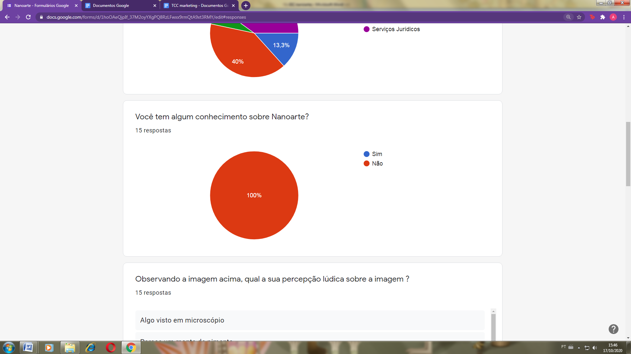

A pergunta que se utilizou para embasamento do trabalho foi se os alunos que responderam o questionário tinham algum conhecimento sobre Nanoarte. Foram obtidas quinze respostas referentes a não ter nenhum conhecimento, portanto pode-se perceber que levando em conta à extrema importância da divulgação cientifica a mesma não está conseguindo atingir a todos na sociedade. Além disso, foram feitas perguntas relacionadas as percepções lúdicas dos alunos acerca de algumas micrografias pós tratamento digital, as quais foram selecionadas pelos autores. As micrografias escolhidas e seus respectivos resultados estão descritos abaixo.

Figura 2 – Micrografia Eletrônica de varredura sem tratamento digital

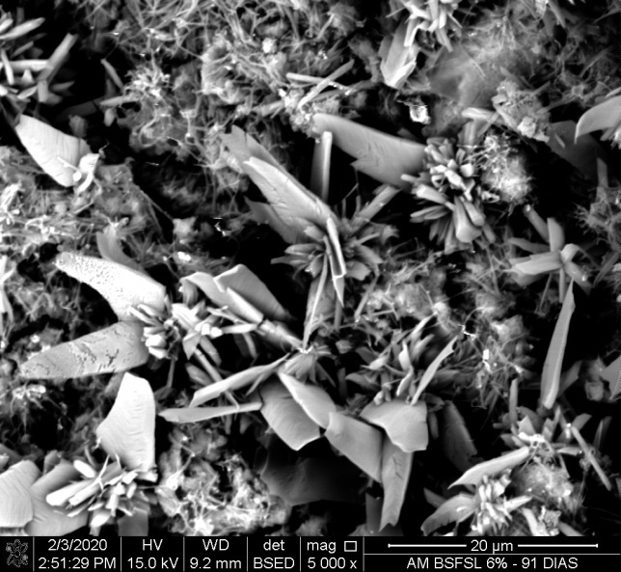

Fonte: Autores (2019)

Figura 3 - Micrografia Eletrônica de varredura com tratamento digital

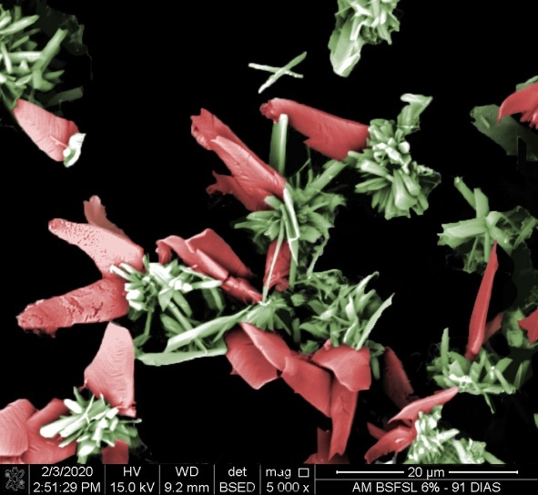

Fonte: Autores (2019)

A Figura 2 e 3 são a micrografia com tratamento digital e sem tratamento digital, respectivamente. A primeira micrografia analisada é uma amostra do material cerâmico em alumina (Al2O3), com tratamento digital, a qual pela visão dos autores assemelha-se a algumas flores, e pode ser enquadrada em movimentos artísticos por conta de suas características, sendo eles o cubismo e o impressionismo. Pela percepção lúdica dos alunos entrevistados algumas de suas respostas foram que a micrografia se assemelha a flores, pimentas, batom, fruta ou legumes e organismo vivo.

Figura 4 - Micrografia Eletrônica de varredura com tratamento digital

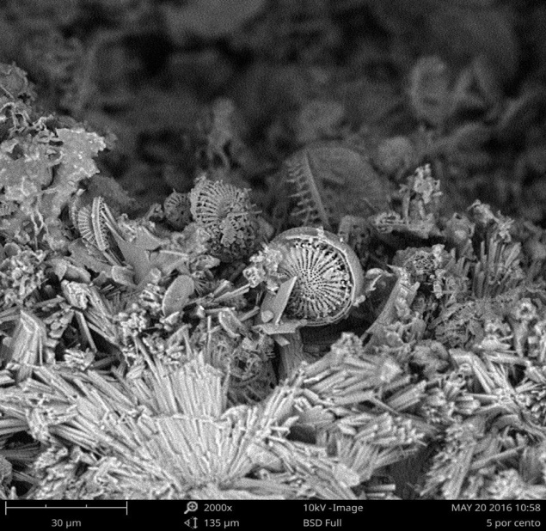

Fonte: Autores (2019)

Figura 5 – Micrografia Eletrônica de varredura sem tratamento digital

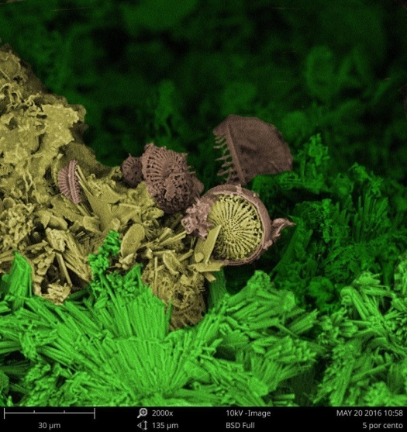

Fonte: Autores (2019)

A segunda micrografia é uma amostra de terras de diatomáceas, a qual após o tratamento digital se assemelha a vegetações marinhas pela visão dos autores. Pela analise dos alunos acerca da micrografia, as respostas obtidas foram que a mesma se assemelha á algas marinhas, cogumelos, floresta, fungos no mar entre outras. A figura 4 e 5 são a micrografia sem tratamento digital e com tratamento digital, respectivamente.

Figura 6 – Micrografia Eletrônica de varredura sem tratamento digital

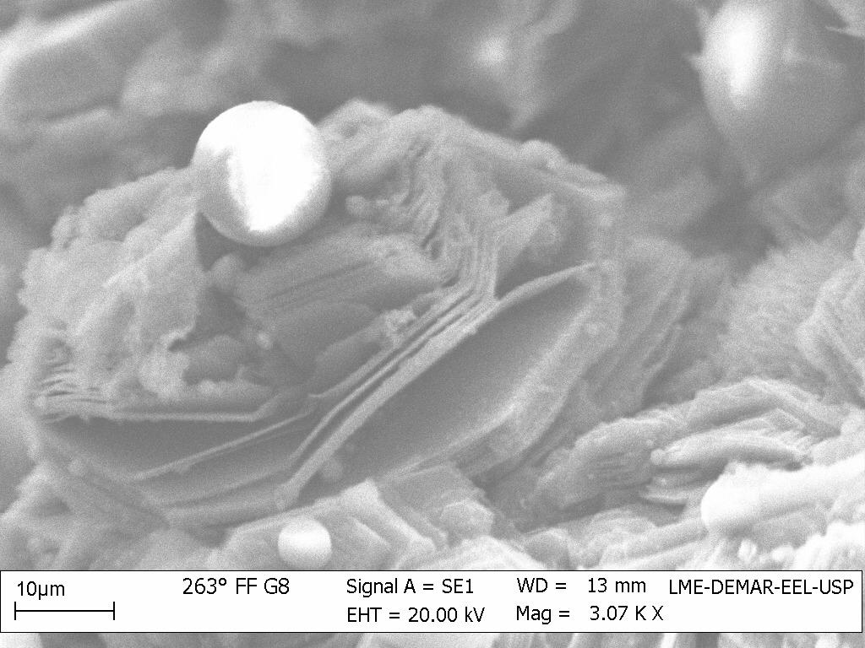

Fonte: Autores (2019)

Figura 7 –Micrografia Eletrônica de varredura com tratamento digital

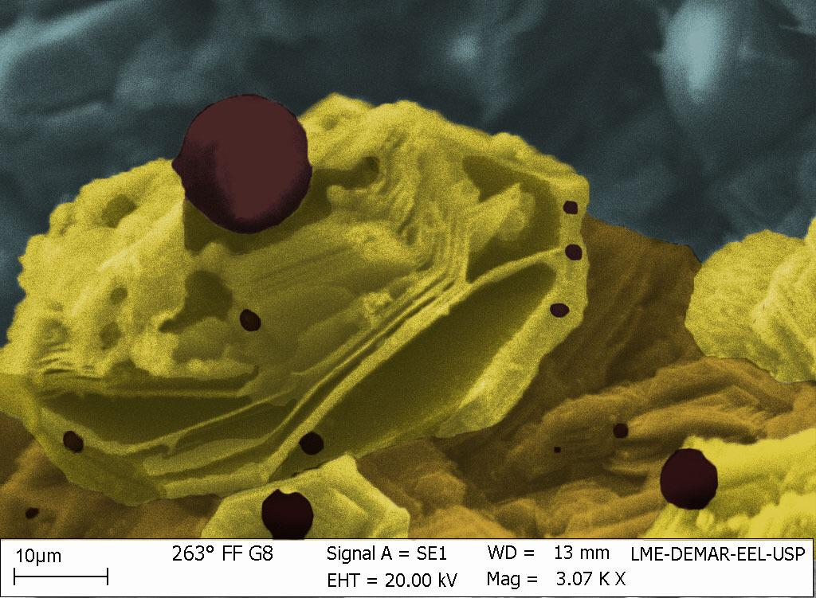

Fonte: Autores (2019)

A última micrografia analisada pelos alunos no questionário foi uma amostra de cerâmica, a qual logo após tratamento digital pela visão dos autores se assemelha aos girassóis de Van Gogh. Com a análise dos alunos as respostas obtidas foram que a mesma se assemelha á cupcakes, girassóis, flor, relevo com rochas e bactéria. As Figuras 6 e 7 são a micrografia sem tratamento digital e com tratamento digital, respectivamente.

Após a análise dos resultados obtidos pode-se chegar ao entendimento de que a percepção lúdica depende de cada pessoa, pois através de uma mesma imagem pessoas diferentes podem ter interpretações diversas da mesma, podendo relacioná-la ao seu cotidiano, a paisagens da natureza, entre outras. Com isso, a Nanoarte permite que o autor expresse sua criatividade por meio de micrografias de matérias de sua escolha para análise.

1. **CONSIDERAÇÕES FINAIS**

O presente trabalho foi de extrema relevância para um maior entendimento da disseminação da Nanoarte na sociedade, em especial para os alunos do ensino médio. Contribuindo para uma melhor compreensão da mesma como forma de difusão e socialização da ciência, tecnologia e inovação, tendo em vista que a divulgação cientifica é de extrema importância para uma compreensão acerca de conceitos dos mais simples aos mais complexos. Nos estudos pode se evidenciar que a Nanoarte colabora com uma leitura mais lúdica e relação a ciência da natureza e dos aspectos do cotidianos, valorizando a identidade das riquezas nacionais, tornando conceitos complexos mais fáceis de ser entendidos através da criatividade dos autores com suas micrografias dos materiais que serão analisados.

1. **AGRADECIMENTOS**

Os autores agradecem ao CNPq pela bolsa concedida e vinculada ao PIBIC-EM e aos alunos da escola Etec Padre Carlos Leôncio da Silva dos cursos técnicos integrados ao ensino médio por suas participações ao responder o questionário enviado a eles, o qual foi de extrema importância para embasamento do presente trabalho.

**REFERÊNCIAS**

BARROS, A. Nano arte, a poética metafórica. 2008. Disponível em:<http://anpap.org.br/anais/2008/artigos/142.pdf>. Acesso em: 29 mar. 2018.

CARVALHO, R. S. H. de. Nanoarte: a poética do espírito. 103f. Dissertação (Mestrado em Artes) – Universidade de Brasília, Brasília, 2011. Disponível em:<http://repositorio.unb.br/handle10482/10032> . Acesso em: 29 mar. 2018.

CENTRO DE DESENVOLVIMENTO DE MATERIAIS FUNCIONAIS (CDMF). Nanoarte: a arte de fazer arte. São Carlos: Aptor, 2015.

DEDAVID, B. A.; GOMES, C. I.; MACHADO, G. Microscopia eletrônica de varredura: aplicações e preparação de amostras. Porto Alegre: EDIPUCRS, 2007. Disponível em:<http://www.pucrs.br/edipucrs/online/microscopia.pdf>. Acesso em: 29 mar. 2018.

FONSECA, L. S. G. Tecnologias contemporâneas: ainda há o que temer? Pensando, Piauí, 2013. Disponível em: <http://www.ojs.ufpi.br/index.php/pensando/article/view/1327>. Acesso em: 29 mar. 2018.

FORMIGA, M. A. Uma abordagem introdutória de alguns conceitos e aplicações de nanotecnologia no ensino médio. 23f. Trabalho de Conclusão de Curso (Graduação em Física) – Universidade Estadual da Paraíba, Campina Grande, 2016. Disponível em: <http://dspace.bc.uepb.edu.br/jspui/handle/123456789/10071>. Acesso em: 29 mar. 2018.

HERMES, E. G. C.; BASTOS, P. R. H. de O. Nanotecnologia: progresso científico, material, global e ético. Persona y Bioética, Chia, v. 18, n. 2, p. 107-118, dez. 2014.

IBM ATOM MANIPULATION DEMONSTRATION. Finarteamerica, 2018. Disponível em: <https:// tecnoblog.net/247956/referencia-site-abnt-artigos/>. Acesso em: 15 set. 2019.

MICROSCOPIA ELETRÔNICA DE VARREDURA. Departamento Física Aplicada Instituto de Física USP. 2018. Disponível em: <http://fap.if.usp.br>. Acesso em: 2 jun. 2018.

NANOARTE: CIÊNCIA E TECNOLOGIA DE MATERIAIS. Disponível em:<http://periodicos.univille.br/index.php/Plural_Design/article/view/890>. Acesso em: 30 ago. 2020.

STRAMBI, M. L. *Aurum in connection*: investigações em nanoarte. Visuais, v. 1, n. 1, 2015. Disponível em: <https://www.publionline.iar.unicamp.br/index.php/visuais/article/view/349/348>. Acesso em: 29 mar. 2018.